IX Jornadas de Jóvenes Investigadores
Instituto de Investigaciones Gino Germani
1, 2 y 3 de noviembre de 2017
Nombre y apellido del autor: Tomás Mark
Afiliación institucional: Facultad de Ciencias Sociales. UBA.
Correo electrónico: marktomas1113@gmail.com
Máximo título alcanzado o formación académica en curso: Estudiante de la Licenciatura en Ciencias de la Comunicación Social.
Eje problemático Número 2: Poder, dominación y violencia.
Título: Los constructores del temor a la inseguridad bajo la mirada de sus receptores.
Palabras clave: noticiero policial, violencia, inseguridad, periodismo, audiencia.

RESUMEN

El presente trabajo es llevado a cabo bajo el marco de una investigación más amplia, donde –a través de un grupo de investigadores– se busca analizar la noticia policial: su producción, su contenido y sus modos de recepción. Enmarcada en el eje de poder, dominación y violencia, esta ponencia intenta analizar qué sentidos adquiere la inseguridad con la noticia policial, de qué modos esta noticia afecta la vida cotidiana de sus receptores y cómo distintos medios ejercen disímiles efectos en ellos. A su vez, se analiza también, las preferencias de consumo televisivo que se derivan de estos receptores.
Para analizar esas indicaciones, se realizó durante dos meses trabajo de campo de tipo etnográfico en el departamento de una pareja de jubilados, ubicado en la zona de Núñez. Durante estos encuentros se observó y participó del consumo televisivo con estas personas, se compartieron charlas, entrevistas y se les realizó una entrevista en profundidad. A partir de dicho trabajo de campo se busca relevar ¿De qué manera la noticia policial ejerce influencia sobre sus receptores? ¿Cómo se vive la inseguridad a partir de esta? ¿Qué preferencias sobre consumo televisivo se derivan de los entrevistados? ¿Qué roles cumplen para ellos los periodistas y programas televisivos?

LA INVESTIGACIÓN

Como se dijo, este trabajo forma parte de una investigación más amplia que se encuentra en curso actualmente. Los objetivos de esta residen en entender cómo se construye la noticia policial y que efectos genera en su audiencia; esta empresa propuesta se motiva debido al alto nivel de preponderancia que tiene la noticia policial en la televisión argentina. La investigación de la que participo es financiada por el Conicet y la Defensoría del público y se elabora en paralelo a otras investigaciones que está realizando la Universidad de Córdoba. Este específico trabajo se ubica dentro del relevamiento de audiencias que está llevando a cabo la investigación en forma mayoritaria; junto a otros colegas, realizamos distintas etnografías de manera independiente, luego mantuvimos reuniones en las que exponíamos nuestras actualizaciones de las notas de campo y nos consultábamos al respecto.

En mi caso particular, decidí comenzar mi investigación en el bar de un club, ubicado en el barrio de Núñez, al cual pertenezco como socio. Concurrí en distintos horarios (principalmente los fines de semana) y me dispuse a ver televisión con los socios. Luego de repetidos encuentros en los que pude conversar con algunos televidentes y el encargado del bar, concluí que dicho objeto de investigación conllevaba una fuerte problemática para el objeto que se propone este estudio: la falta de una audiencia fija (nunca estaban las mismas personas mirando televisión) y el alto contenido deportivo que era consumido por esas personas, en detrimento de los noticieros. Me había acercado a ese espacio con la imagen de “El bar Hernández” (Grimson, Varela, Masotta, 1999) y fue con eso con lo que me encontré: un público casi en su totalidad masculino, una dinámica que va de poner la atención del juego de mesa a la televisión y una prominencia de consumo deportivo; características sumamente interesantes para analizar, pero distantes de lo que nos propusimos como objeto de estudio.
Luego de tomar esa decisión, se me ocurrió preguntarle a un compañero de mi equipo de básquet del club si podía ponerme en contacto con sus abuelos (socios también). Yo los conocía previamente y recordaba que en mi infancia había estado en su casa; me pareció que podía ser interesante comentarles en lo que estaba trabajando y preguntarles si querían colaborar. En ese sentido, al comienzo mi compañero me contactó con ellos, luego yo continué comunicándome con ambos, independientemente de él. En una primera instancia pensé que podía ser entendido como una continuación de lo realizado en el club, empero, como más adelante verá el lector, no encontré conexiones sustanciales entre ambos espacios.
La metodología utilizada para este estudio, fue de tipo etnográfico, siguiendo los delineamientos de su precursor: que la investigación esté motivada por fines científicos, estar y convivir con el objeto de estudio (en este caso, fue mirar la televisión en su hogar y participar en las actividades cotidianas dentro de su casa), comprender y utilizar su forma de comunicarse y registrar todo lo acontecido (Malinowski, 1973).
Además de observar y participar en sus actividades, se realizaron entrevistas en profundidad que buscaron indagar: cómo fue que comenzaron a ver televisión, qué usos y preferencias tienen actualmente en relación a la misma, qué tipo de incidencia consideran que tienen las noticias en ellos, si comparten la actividad de ver televisión con otras personas, si excluyen algún tipo de programa o noticia y por qué motivos lo hacen, y cómo relacionan las noticias policiales con la inseguridad.
Sumado a eso, se realizaron también, entrevistas no dirigidas, con preguntas más abiertas que podían salirse del esquema. Para eso me valí de tres procedimientos: la atención flotante, una participación atenta a lo que acontencía; la asociación libre; dejar que el entrevistado exprese libremente sin que yo intervenga de una manera inhibitoria y la categorización diferida, esto es, un proceso activo en que busqué dar significado a las asociaciones realizadas por el entrevistado (Guber, 2001).

LA AUDIENCIA

Mario tiene 72 años, es oriundo de Montevideo y se radica junto a su esposa, Marta, de 69 años, en Buenos Aires desde hace más de 40 años. “Vine por problemas políticos y económicos” me cuenta lacónicamente. “Era un militante”, así se define. Luego del golpe de estado de junio de 1973, Mario se vio obligado a venir a Buenos Aires “sin nada”: “me levantaba a las 4 de la mañana para tomarme el tren e ir a trabajar a la fábrica, eran unos telares. Al final del día me sentaba arriba de toda esa tela y me tomaba unas cervezas para descansar”. Una vez que consiguió una mejora económica, lo siguieron su esposa y dos hijas de 2 y 5 años. “Lo vinieron a buscar los militares dos veces a casa, él estaba dando clases de atletismo, yo les abrí las puertas con mi hija bebé en brazos para que tuvieran pena, nos revisaron toda la casa y se fueron. Después de eso yo le dije que tenía que elegir entre la política y su familia” así describe Marta el hecho que definió su decisión. “Todos los libros que están ahí los leí, y leí cuatro veces más, pero ahora no los tengo, porque los presté o porque se quedaron en la laguna. Tuve que tirar todo lo que era de izquierda cuando nos hicieron las dos intervenciones militares en mi casa de Montevideo. Tiré todo lo que era de izquierda, hasta poemas escritos en ruso” se lamenta Mario.
Pasaron los años y fueron creciendo económicamente, actualmente viven en un departamento de 100 metros cuadrados en Núñez. En Montevideo, Marta daba clases de piano, en cambio, Mario trabajaba en una fábrica y daba clases de atletismo, había decidido abandonar sus estudios de derecho para ser atleta profesional y competir en el extranjero: “estando yo en Europa a los 18 años en un torneo de atletismo, se venía la tercera guerra mundial por la crisis de los misiles de Cuba. Estaba Kennedy en el poder y Castro también desde hacía tres años. Toda la gente de Europa creía que se venía la guerra”. Mario continuó trabajando en fábricas en Buenos Aires, fue ascendiendo de a poco y ahora asesora a distintas empresas en su contaduría: “ganan millones y no les cobro un mango” me dice. Por el contrario, Marta no pudo continuar impartiendo lecciones de piano a falta del mismo. En sus primeros años en Argentina vendía ropa en el baño de un banco, después decidió estudiar Psicología en la UBA. “Tuve que hacer materias de 5to año de acá porque el secundario de Montevideo no me servía, mientras tanto hice UBA XXI. Lo bueno de la UBA es que, aparte de una carrera, te recibís con una experiencia «de vida» me cuenta y me muestra sus apuntes de cuando estudió Sociedad y Estado. Después de varios años de estudio, Marta se recibió pasados sus 40 años de edad, ahora trabaja atendiendo pacientes en su consultorio (una habitación del departamento donde viven) y está inscripta en la EOL (Escuela de orientación lacaniana) a la que concurre habitualmente. “No sabés el quilombo que se armó el otro día cuando Jacques Miller dijo que Evita era una prostituta”.
Marta va todas las mañanas al gimnasio del club, se ejercita con equipos y toma clases de elongación. Mario solía concurrir, pero hace un par de años que lo abandonó: “después de que me operaron del riñón ya no voy, pero igual salgo a caminar con mis amigos por Olivos”.
Las hijas ahora tienen más de 40 años, una es economista y la otra, abogada.

LUGAR DE ENCUENTRO
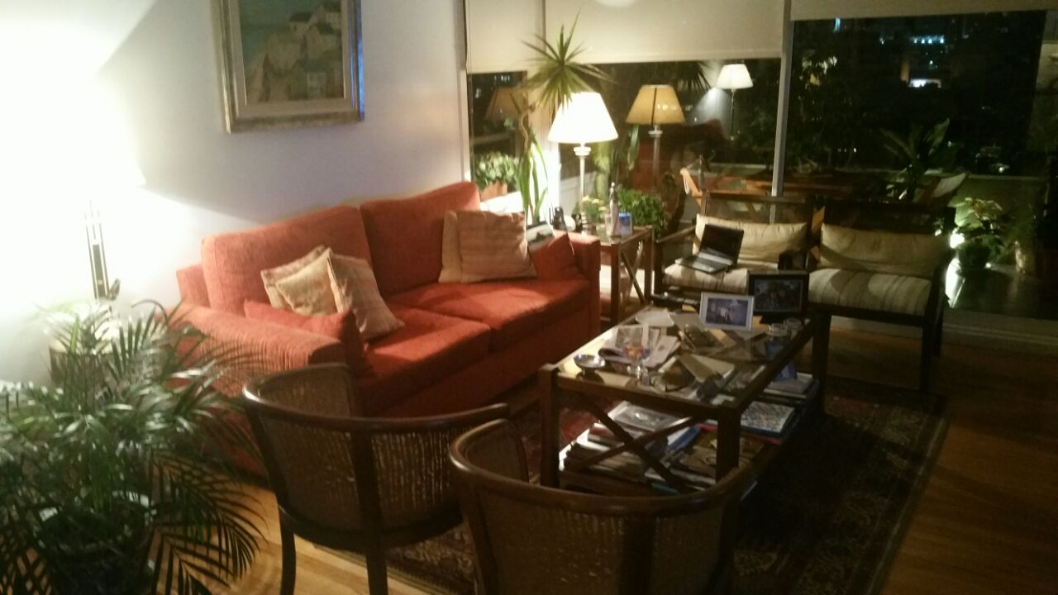
(Imagen 1)

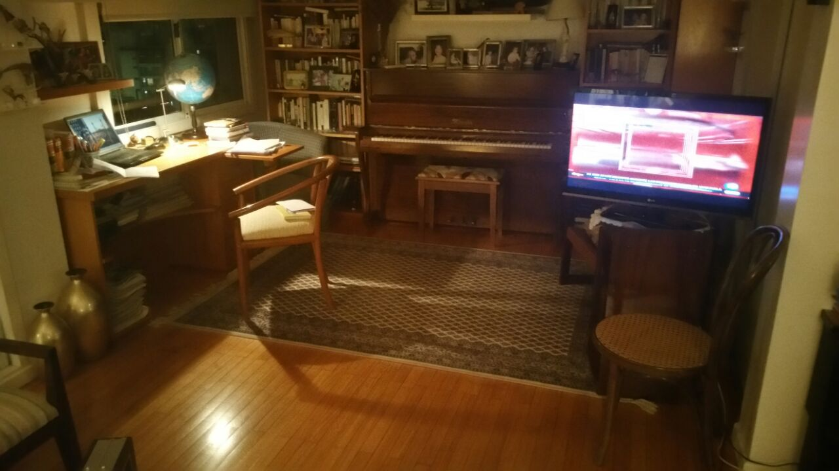
(Imagen 2)
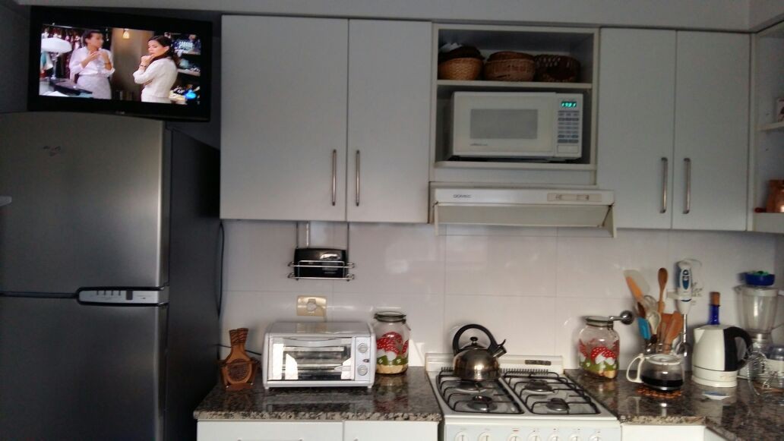

(Imagen 3)
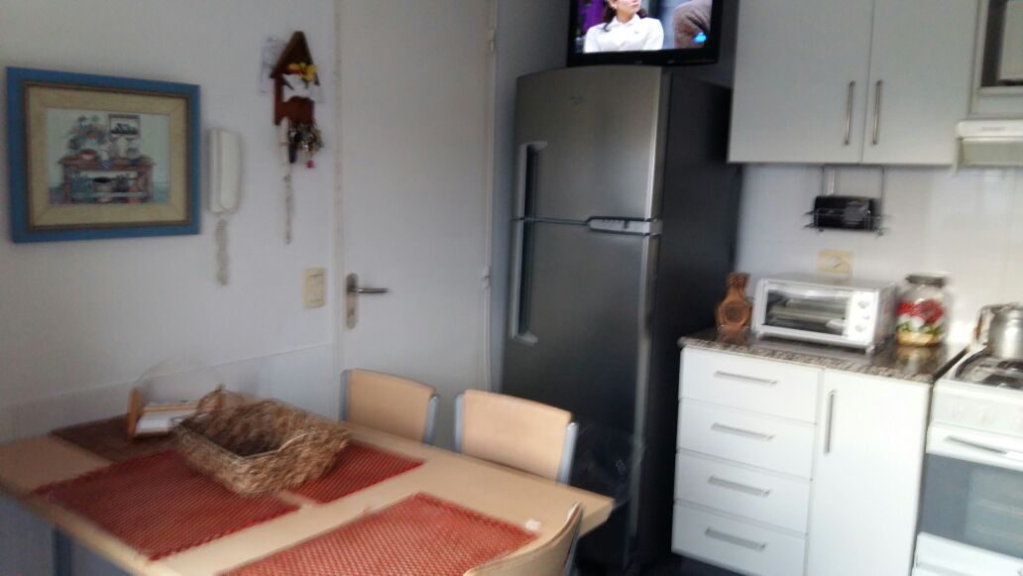
(Imagen 4)

En la semana Mario vuelve a su casa temprano, llega y lo primero que hace es prender la televisión, aunque no le preste mucha atención, Marta llega un rato más tarde porque “viene de la EOL”. Salvo en una ocasión, en la que se encontraba una reunión de consorcio, fue Mario quien me recibió en su hogar en todos los encuentros.
En su hogar, el consumo de televisión es rutinario. Al llegar del trabajo (alrededor de las siete de la tarde), Mario prende la televisión y pone noticieros. Se sirve una copa de vino y descansa. Marta, en cambio, según Mario, no mira televisión —salvo algún programa de opinión y debate, pero de vez en cuando— porque Mario decide que esos programas no se ven.
La atención que se le presta a la televisión no es continua, puede llegar a ser interrumpida (si alguien llama por teléfono, si se ponen a conversar entre ellos de asuntos ajenos al contenido televisivo, si se van del living a su habitación) pero siempre se mantiene prendida. Cómo se ve en la imagen 2 hay una computadora a 90 º de la televisión, en distintas ocasiones, cuando llegaba a su departamento la televisión estaba apuntando a la computadora, sin embargo, luego de un rato Mario la devolvía a su posición habitual, preguntándole por el motivo, me cuenta que a vece la correr para verla mientras usa la computadora.
Entre ellos se comentan los acontecimientos más importantes que figuran en la agenda mediática, formulan juicios de valor, manifiestan exclamaciones al ver algo que altere su ánimo (“todos los días, que horror, es terrible, no puede ser, esto lo tiene que solucionar el mundo, no puede ser” comenta Marta al ver imágenes de cómo naufragan unos refugiados) y se aportan datos o, incluso llegan a corregirse. Recuerdo una ocasión en la que Mario me comentaba que le parecía absurdo que paren todas las líneas de colectivo de una zona porque a un colectivero lo mataron yendo a trabajar y que Marta interrumpió para corregirlo y decirle que el colectivero se encontraba en servicio y que la bala la había recibido mientras manejaba.
Previo a la hora de cenar, Marta se pone a preparar la comida, mientras Mario mira televisión en el living. Una vez lista la cena, Mario suele continuar mirando el programa en la cocina junto a Marta (ver imágenes 3 y 4). En mis primeras conversaciones con Mario, le pregunto si Marta veía televisión, él me contesta que “no mira mucho” y agrega que “ve otro tipo de programas”, al escuchar la pregunta, Marta interrumpe y me dice que ve “programas periodísticos”.

LA CONSTRUCCIÓN DE UN HÁBITO

Lo primero que traté de inquirir en nuestros encuentros, fue conocer cómo comenzaron a mirar televisión e informarse. Al consultarle a Mario, me cuenta que tuvo su primer dispositivo en el año ’61, en Uruguay: “veías 4 o 5 canales; era una tele muy primitiva, pero era un deslumbramiento para nosotros, que lo máximo que teníamos era la radio”. Luego de casarse con Marta, en el año ’69, adquirieron una de 12 pulgadas comprada “de contrabando” en Argentina. “No había mucho para ver, los noticieros eran rutinarios. Yo veía la tele a la noche porque de día estudiaba y hacía deporte”.
Después fueron adquiriendo mejores equipos, hasta que en el ’78 llegó la televisión a color y recién en el ’81 pudieron comprarla. “Nuestro primer control remoto era una caña de pescar que tenía debajo de la cama con la que cambiaba de canal. Después vino el cable y cambió todo.” A partir del cable, pudieron tener acceso a contenido de todo el mundo, informativos de todos los lugares: “cumplió una función importante, porque antes vos no tenías internet y no podías ver todas esas cosas.” Sin embargo, Mario reprocha y me dice que el cable “es decididamente una estafa”; al poco tiempo comenzó a tener publicidad. “Es una estafa porque el cable te garantiza un televisor sin propaganda, porque vos pagás y no tenés porque tener que ver propaganda. Hay muchas cosas que pasaron que la gente no recuerda y que en su momento toleró y ahora ni las tienen presente. Hace 20 años obligaron a Cablevisión a enterrar el cableado, o sea que no iba a haber más cableado aéreo; no lo hizo y nunca lo sancionaron por eso”.
Sin embargo, Mario se muestra contento con la televisión contemporánea en general, por un lado, disfruta de poder poner música desde YouTube y, por el otro, se siente más informado: “ahora hay noticias que ocurren en el instante, antes se transmitían noticias que llegaban con mucho tiempo de diferencia y no eran tan abarcativas cómo ahora, que sabemos lo que pasa en casi todos los lugares del mundo; antes se recibía mucho menos información, ahora tengo más posibilidades de entender más cosas […] tengo la costumbre de hacer mucho zapping y no quedarme en ningún canal; trato de hacer un paneo general de las noticias. En general, ya tengo la información que me llega a través de internet, porque leo los diarios allí.”
Marta comenzó a ver televisión en el mismo momento que Mario, en el año ’61. Veía noticieros, “pero el horario era limitado, no se transmitía todo el día” me aclara. La televisión uruguaya comenzó a desarrollarse posteriormente a la argentina y mucho de su contenido provenía de allí: “En Uruguay estuvo siempre mucho más atrasada la televisión y siempre fue muy parecida a la argentina”. Marta me explica que no recuerda muy bien cómo veía televisión en su familia, pero que tiene recuerdos más claros a partir de que estuvo casada, al igual que Mario, me cuenta riéndose de la caña de pescar que utilizaban como control remoto. “Yo tengo el recuerdo del noticiero en mi casa a las nueve de la noche, por la radio, que había que estar en silencio porque mi padre exigía escucharlo, él decidía que escuchar”.
En todos mis encuentros noté que la persona que manipulaba el control remoto era Mario, al consultarle a Marta al respecto, me manifestó cierto descontento. “Yo estoy enojada porque él maneja el control. Yo quiero ver unos programas y él quiere ver otros, entonces como no se puede ver nada, terminamos poniendo música en la tele y los dos leemos.” En ese momento Mario escuchó e interrumpió; se manifestó diciendo: “¿Vos le contaste que si estamos el sábado en casa ves a Mirtha Legrand? Es de terror.” Luego, conversando paralelamente con ambos, entendí que había una gran discrepancia en sus preferencias televisivas. “Yo no puedo ver televisión… En realidad, hay 2 televisores, yo puedo ir al cuarto y ver desde la cama, pero yo quiero estar sentada en el living; juntos. Entonces, él está sentado desde que terminó de trabajar o sigue trabajando por la computadora o el teléfono mirando la tele. Después yo vengo y quiero ver un programa, yo quiero ver programas periodísticos, pero él no quiere”. Charlando con Mario, comprendo que él no soporta que le comenten la noticia, que prefiere la información en bruto: “si aparece una noticia yo no necesito que me la comenten. En cambio, a ella le encanta escuchar los programas que comentan todo; horas comentando una noticia.”
Para ambos, un programa periodístico es un programa en que hay comentarios, como dice Marta, los periodistas “aportan de lo suyo”. Por ese motivo, Mario tiene dos programas como favoritos: Uno es Policías en acción: ”veo noticias policiales y, de las noticias policiales que veo, con lo que me quedo es con Policías en Acción. Es un horror de noticiero, pero es un noticiero donde no comentan las noticias, porque en los demás, te hablan de la muerte de alguien —por ejemplo— y después hacen todo un comentario como si uno fuera un idiota y no tuviera posibilidades de discernir a partir de la notica contada objetivamente. Entonces, si bien lo que trasmiten son actos policiales que ocurren en una clase social baja, de gente con poca cultura y con menos recursos económicos, todo lo que sucede es parte de la realidad que no muestran los demás noticieros, sino a través de sus comentarios”. El otro es “el noticiero español” (como él lo llama): “la información en ese canal es objetiva, aún las policiales; no se comenta, no dicen «oh, qué horror, mató a la madre, a la mujer, a la hija, a los hermanos, es un espanto, bla, bla, bla». Con decir lo que pasó yo sé que es un espanto”.
Al hablar de la televisión contemporánea, Marta hace hincapié en que esta es menos objetiva que antaño: “antes los noticieros eran más objetivos. el locutor te daba la información objetiva. Hoy, lo que yo escucho es información subjetiva. O sea, te pueden dar la objetiva pero siempre va a haber un agregado que tiene que ver con la subjetividad del periodista”. Al indagar sobre su concepción de subjetividad, esta me respondió con un ejemplo: “Primero da la información objetiva, por ejemplo: «atropelló un tren a un auto» o «mataron a “X”» o sea, la dan «tal cual», pero después el periodista pone su subjetividad; lo que él piensa más allá de lo que él tiene que informar. Por eso mismo hoy se escucha «tal canal o tal otro canal» porque hoy están muy subjetivados políticamente según el canal. En C5N vas a escuchar una cosa y en TN vas a escuchar otra”.

OBJETIVIDAD Y SUBJETIVIDAD

Luego de un par de reuniones con el equipo de investigación, decidimos proponerle a nuestra audiencia un ejercicio, este consistía en lo siguiente: en una primera instancia se les daba una serie de periodistas (escritos en un papel) y se les pedía que los ordenen de más objetivo a menos objetivo, luego que elijan a los cuatro que consideraran que más se asemejan entre sí, después a dos que más se distingan y, finalmente, que seleccionen a los que tratan las noticias policiales y de estos, a los que mejor y peor las narran.
En una segunda instancia, se solicitaba ordenar a una serie dada de noticieros según sus niveles de seriedad, luego seleccionar los que más se asemejan entre sí y posteriormente los que más se diferencian, finalmente, debían reunir a los que consideraran que más tratan las noticias policiales. En ambas instancias debían explicar los criterios de selección. En las siguientes imágenes figuran las opciones (ver Imagen 5 y 6).

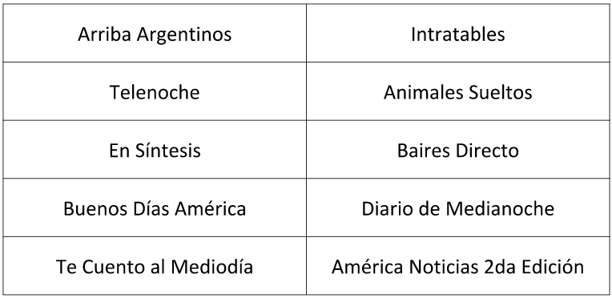
Imagen 5
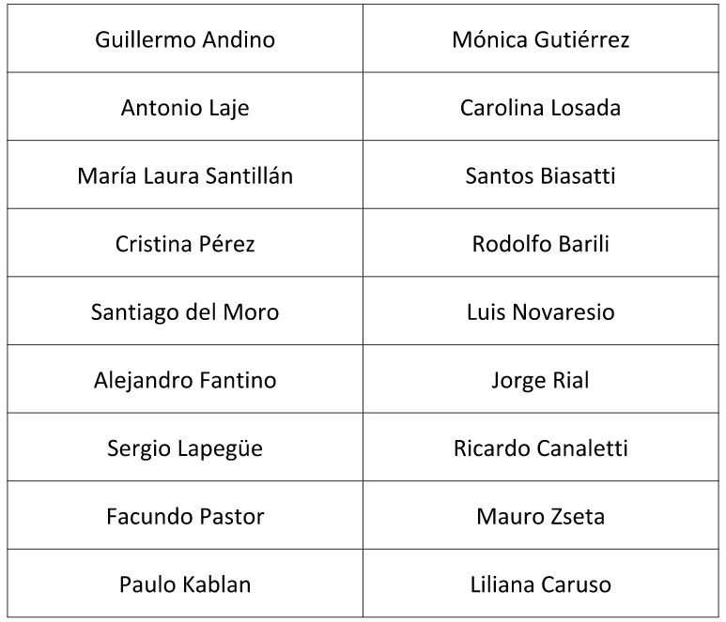
Imagen 6

Los resultados fueron los siguientes:
- Objetividad de periodistas:
Para Mario: 1)Andino 2)Lipegüe 3)Del Moro 4)Canaletti, Kablan y Szeta 5)Pastori 6)Biassati 7)Laje 8)Fantino 10)Rial
Para Marta: 1)Del Moro 2)Lapegue 3)Kablan y Szeta 4)Rial 5)Canaletti 6)Santillán 7)Biassat 8)Pérez 9)Pastor 10)Laje 11)Novaresio 12)Fantino 13)Andino
- Los cuatro que más se asemejan:
Para Mario: Kablan, Canaletti, Pastor y Zseta.
Para Marta: Santillán, Biasatti, Canaletti, Pérez.
- Los dos que más se distinguen:
Para Mario: Rial y Lapegue
Para Marta: Andino y Biasatti.
- Los que tratan las noticias policiales:
Para Mario y para Marta: Kablan, Canaletti, Pastor y Zseta.
- Los que mejor narran las noticias policiales:
Para Mario y para Marta: Canaletti y Kablan
- Los que peor narran las noticas policiales:
Para Mario y para Marta: Pastor y Zseta.
- Seriedad de programas:
Para Mario: 1)América Noticas y Telenoche 2)Buenos días América 3) Animales sueltos 4)Intratables
Para Marta:1)Telenoche 2)Arriba argentinos 3) Buenos días América 4)Animales sueltos 5)Intratables
- Los programas que más se asemejan:
Para Mario y para Marta: Buenos días América y Telenoche.
- Los programas que más se distinguen:
Para Mario y para Marta: Intratables y América noticias.
- Los programas que tratan las noticias policiales:
Para Mario y para Marta: Telenoche y América noticias.
Mario me explicó sus criterios para caracterizar la objetividad de los periodistas: su prioridad es que no la comenten; que no opinen y, luego, si es que emiten dicho comentario, que no sea teñido de un vínculo político (es decir, que no adhieran explícitamente a algún partido y quieran favorecer al mismo con su comentario). Sin embargo, me aclara que hay una gran dificultad ante eso porque todos los canales de algún modo están vinculados o volcados hacia un lado u otro y, además, él también tiene una posición que infiere en su postura., en consecuencia, me insinúa la dificultad de encontrar algo cien por ciento objetivo. Marta utilizó los mismos criterios, para ella, los que opinan y hacen juicios de valor son menos objetivos y si estos, además, están definidos por un partido político, menos aún. En su opinión, tener una postura, dar conclusiones, adherir a una ideología “es jugársela” y arriesgarse a su postura; eso los convierte en subjetivos, pero no le parece que necesariamente esté mal.
Los criterios que utilizó Mario para seleccionar los programas más serios fue la prevalencia de la noticia sobre el comentario. Luego distinguió entre un comentario “serio” y otro “banal”, este segundo “espectaculariza”; busca la discusión en una ronda que gritan y se interrumpen. Marta eligió los programas más serios según que tan “chequeada” era su información. Para ella era importante que la información sea verídica, que se cite fuentes y que sea mostrada de forma clara, no “amarilla” o “tendenciosa” para la conveniencia de un signo político, por eso considera que los más serios son los que tienen periodistas independientes, y me dice que, si bien responden a una postura que tiene el canal, igualmente le realizan autocríticas: “haber, en estos últimos 12 años existía algo que antes no existía —que ahora sigue existiendo con C5N—, es el periodista militante; el periodista tiene que ser independiente, puede ser objetivo o no, pero tiene que ser independiente y jugarse en lo que crea, además de chequear que la información sea verídica”.
Los periodistas que mejor tratan las noticias policiales, para Mario, son los que manejan más información y más fidedignamente la trasmiten, además, los que realizan una “exhumación del caso” y llegan a conclusiones que se encuentran dentro del análisis mismo de la situación: “hizo un comentario tratando de darle un encuadre al hecho delictivo […] y concluyó que eso podía ser tomado como un homicidio culposo. La justicia después lo definirá”. Un mal trato de la noticia es dar dicha información parcial o deformada. A diferencia de Mario, Marta hace énfasis en la dinámica del habla del periodista, le gusta que sea bien descriptivo, pero no que hable rápido, que comprima bien la información, que sea pausado, pero que no “se vaya”, tampoco le gusta que haga comentarios irónicos. Otro punto que remarca es la “imagen que comunica”: “es una cosa muy rígida, muy fría, yo creo que no mueve un músculo. Porque la imagen también me trasmite, por algo es televisión. Antes cuando escuchábamos por radio no conocíamos a los periodistas físicamente. Entonces lo que te llenaba era la voz, tenían que tener muy buena voz, si no me atrapan, cambio el dial”. Sumado a eso, realiza críticas personalistas: “a mí me queda el concepto de la persona producto de lo que dice de él, por ejemplo: este toma 500 pastillas porque “tiene de todo”, para calmar su ansiedad y dice que nunca va a ir análisis; me pareció un pelotudo”.

“NO ES «SENSACIÓN»”

Uno de los asuntos en que puse mi atención, fue el de los posibles efectos de las noticias en ellos. Como mencioné más arriba, cuando veíamos televisión, Mario y Marta desprendían muchos comentarios y exclamaciones al ver “noticias trágicas”. Al consultarle a Mario en una de mis entrevistas, si existía noticias que alteren su estado de ánimo, él me contestó de forma afirmativa: “el humor y, más aún el humor negro, es una defensa que tiene el individuo contra lo que le afecta de la sociedad. Hay algunas cosas que me las tomo con humor, pero lo que estoy haciendo es ridiculizar la situación para poderla digerir o soportar sin que me penetre demasiado, cosa que no me es fácil porque yo soy muy permeable a las cosas que suceden”. Mario se ve afectado por todo lo que acontece en la sociedad, sobre todo asuntos que le pasan a terceros, me dice que quiere vivir en una sociedad distinta, que le preocupa la falta de trabajo y que se sintió aliviado porque no ganó Le Pen en Francia, entre otros acontecimientos. Al consultarle si se sentía afectado personalmente en su estado de ánimo me respondió: “solo las noticias que involucran a la sociedad porque ya no pienso en mí. Yo pienso mucho en lo que le voy a dejar -como sociedad- a mis nietos y a mis hijas. El mundo va hacia una situación que es hasta hoy irreversible: no va a haber más trabajo para todos”. Otro asunto que le preocupa, son lo femicidios “Me resulta un espanto; un horror, pero sabes una cosa, uno también se acostumbra al espanto y al horror. Porque si esto fuera un hecho aislado, asombraría mucho más, pero se transforma en un hecho cotidiano. Los femicidios son un hecho cotidiano -casi-, que maten a una mujer ya no es asombroso, es trágico, pero no asombroso […] los hechos brutales se suceden muy a menudo. Hoy la habitualidad de los asesinatos y las violaciones le van quitando espectacularidad a la cosa. Antes, francamente, no sé si ocurrían con tanta virulencia, pero no se conocían por lo menos. Hoy, la violencia de género —como le llaman— y la violencia doméstica está presente a diario; todo aquello que se repite y logra habitualidad termina por incorporarse a lo cotidiano y ya no presenta rasgos de destaque”.
A partir de sus preocupaciones, le pedí que me cuente de qué manera se podrían resolver estos problemas y que opina en relación al rol que los medios cumplen en dichos asuntos. Su respuesta fue que esta problemática es causada por políticas desacertadas que derivan en una pobreza sistemática y una degradación cultural que impiden la inserción social; considera que es necesario generar más puestos de trabajo y políticas que trasciendan a los “gobiernos de turno”: “[…] la carretera panamericana que atraviesa todo Brasil, eso no se hace en un periodo de gobierno solo, pero si el que viene después de él que la empezó no la sigue —o no con la misma dedicación y constancia— ya está; se pierde […] acá hay muchas cosa así que no siguen, que no las continúan, ese es un ejemplo muy concreto. Otro sería reactivar los ferrocarriles”. En relación al rol de los medios, Mario me responde con un ejemplo, me cuenta que hubo un atentado en París donde mataron a dos personas y que éste se impuso de manera contundente en la agenda mediática, pero que un atentado en Siria que había ocurrido la semana anterior, que se llevó la vida de 68 menores, casi no tuvo incidencia en los medios. Para él, eso se debe a que buscan hacer empatía con la sociedad occidental y por oriente no se preocupan. Por otro lado, me insiste con Policías en Acción, me aclara que es allí donde se muestra “con crudeza” la realidad de los sectores marginados de la sociedad y que esta manera de informarte no figura en ningún otro medio porque es muy fuerte: “de hecho, yo en casa lo veo solo, porque mi señora no lo tolera; le molesta” —agrega—. Otra cuestión que no le agrada de los medios es que “politicen” los hechos, para eso, me narra dos femicidios que sucedieron hace poco, uno de una chica que era militante de La Cámpora y otro de una chica que no lo era, y me explica que, en el primer caso la trascendencia mediática fue muy alta y en el segundo muy escasa, debido a que se utilizó el primero para beneficio político de medios afines al kirchnerismo. Finalmente, concluye diciéndome que desconoce si hay más delitos o violencia de género que antes, porque hasta hace poco todo eso no lo comunicaban. Lo que sí, le preocupa que esto pueda incentivar a los delincuentes: “no sé si incitan a la gente, porque se repiten los procedimientos: rociarlas con alcohol a las mujeres, prenderles fuego; parecería que hay un método; hay una forma de hacerlo, no sé. Porque, además está de alguna manera direccionado desde el varón a la hembra y no a la inversa, aunque también existe, pero mucho menos, violencia de género desde la hembra hacia el varón; es mucho menor en conocimiento público, pero también existe”. Sumado a eso, reconoce y considera como un hecho positivo que ya no normalicen a los femicidios como un hecho romántico, sino como un delito.
Conversando con Marta, ella me cuenta que no se siente muy afectada por las noticias como su marido, ya que su edad y su experiencia en el psicoanálisis cambiaron su manera de recibir la información, empero, las noticias policiales son de su interés porque, como psicoanalista los temas sociales le competen: “en el fulgor de lo que escucho, protesto mucho pero después continúo mi vida, porque yo tengo un carácter y una forma de ser muy positiva; siempre voy a buscarle el lado bueno a las cosas […]de cualquier manera, mi forma de ser —sumado a 32 años de análisis— me ha hecho tomar distancia de las cosas como para que no me involucre de tal manera que pueda cambiarme el humor, que me ponga a llorar o que me angustie. Yo antes me iba a ver una película y me ponía a llorar a mares (si me conmovía), hoy puedo ver la misma película desde otro lugar y no lloro; eso tiene que ver con la «caída de las identificaciones», con la «travesía de un fantasma»; eso te lo da el análisis, ni el estudio ni la carrera de psicología te lo dan”. Pese a lo mencionado, se siente preocupada por el aumento de asaltos, me dice que escucha permanente por los medios y por gente conocida que a mucha agenten la asaltan. Por eso me confiesa que toma muchas precauciones, sobretodo, después de haber sido asaltada una vez cuando corría por Palermo: ”nosotros vivimos en este edificio porque en el anterior, cuando yo llegaba tarde, había que abrir el portón a mano porque no era automático. Yo le decía a Mario que me daba mucho miedo llegar a mi casa a esa hora y que quería vivir en un edificio donde haya seguridad. Por ejemplo, cuando manejo siempre tengo las 4 ventanas cerradas. Yo quería un auto con un sistema que pueda cerrar todo desde mi asiento, para sentirme más segura […] me preocupa la inseguridad que hay, no es «sensación» como dijo la ex presidenta […] soy muy cuidadosa, yo voy caminando a tomar el subte, llevo la tarjeta SUBE en el bolsillo; la saco antes de salir de casa para no sacar la billetera. Si entro a un negocio —por ejemplo— no me voy antes de guardar la tarjeta y la billetera en la cartera, no la guardo en la calle por los arrebatos”. Otro asunto que le preocupa, al igual que Mario, son los femicidios, por ese motivo me menciona que a una paciente suya le recomendó estar más atenta en la calle ya que su vestimenta puede llamar la atención.
Al igual que a Mario, le consulté sobre cómo creía que podía mejorarse estas situaciones y que rol le parecía que tenían los medios de comunicación en las mismas. Su respuesta coincidió en grandes rasgos con la de Mario: a Marta, le preocupa la falta de una “cultura de trabajo”: “[…] las subvenciones que le han dado los gobiernos a la gente. Esa es una clase que considero que no ha existido siempre en este país. Antes las que existían eran la clase humilde trabajadora, la clase media que levantó a este país (junto con los que eran obreros) y la clase alta. Hoy en día existe el lumpen, ¿sabes quiénes son? Los hijos de los que no tuvieron el modelo de padre trabajador, porque yo me críe así: desde que tengo uso de la razón, mi padre era el primero que se iba a la mañana y volvía de tarde; nochecita. Entonces, la gente no tiene modelo de padre trabajador y quiere vivir gratis, quieren que los banque el gobierno, el estado. Yo pienso que en algún momento —quizá en alguna época de crisis— puede ser necesario, pero después hay que darles herramientas a la gente para que pueda ganarse la vida por su cuenta”. Otro punto que resalta, es la necesidad de reforzar el sistema punitivo, le preocupa que muy poca gente estudie en la cárcel y que salgan tan fácilmente por culpa de “jueces garantistas”, para explicarme esto, utiliza un ejemplo de un homicida que reincidió luego de haber salido antes de cumplir toda su condena y agrega que “a un perverso no se lo puede mejorar; no se lo cura. Únicamente lo que sé que mejoraría es castrarlo, pero por supuesto que es un disparate. Pero, por otro lado, las cárceles son un desastre, la gente no sale mejor de ellas; no es un lugar en el que van a reeducarse […] Porque también pienso que un perverso es un tipo que fue golpeado, o violado o abusado de niño, que una persona que roba —desgraciadamente— tuvo una familia que falló. Las familias no son perfectas, pero cuando ha habido un modelo de amor y de cariño —no de perfección— hacia esos hijos, sale «de bien»”. Al igual que Mario, también considera de suma importancia que las medidas políticas sean a largo plazo, que haya “un estado que vaya más allá de los gobiernos” y me ejemplifica diciéndome que, a este nuevo gobierno, el anterior le dejó el SEDRONAR “hecho un desastre”.
En relación al rol que cumplen los medios, Marta me dice que hoy el periodismo muestra todo y que eso está sintonía con la era de las redes sociales que estamos viviendo, por eso, cree que habrían cosas que no deberían mostrarse y que, a diferencia de su marido no soporta el programa Policías en Acción, ya que le parece muy sensacionalista y está hecho para satisfacer “el morbo de la gente”, que esas imágenes crudas deberían ser editas y no mostrarse, empero, me señala: “si vos me decís que lo pasan y eso después pasa a otro estado, que va una licenciada de Ciencias del Trabajo al programa y tratan de sacar a esa familia de esa situación, es otra cosa”.

.

CONLCUSIONES

Por el lado de la coyuntura metodológica, tenemos una primera conclusión que fue mencionada al principio; es la dificultad que genera el espacio público para lo que este estudio se propone; es necesario que haya un público relativamente fijo en el cual ahondar.
Otra dificultad que se presentó en mi trabajo fue en el momento de realizar el ejercicio: Mario y Marta se mostraron incómodos con las exigencias que se les pedía, en muchas ocasiones se fueron de la pregunta y parecían un poco cansados, incluso, Mario me dijo bromeando que eso le recordó a un interrogatorio que le hizo la policía cuando él había exiliado a este país ilegalmente. Reflexionando, llegue a la conclusión de que estas dificultades pueden soslayarse si, en vez de inquirir todo lo que se le pedía en un encuentro, se lo iba realizando en partes durante distintos encuentros y si, previamente se conversa acerca qué opinan de cada periodista y programa por separado, para luego pedir que se los relacione tal cual lo solicita el ejercicio.
Una última dificultad similar que se me presentó, fue al hacer preguntas directas, recuerdo una patente en la que le consulté a Mario por qué había puesto ese canal (TN) e inmediatamente —inhibido— me dijo que no le estaba prestando atención y puso un video de Luciano Pavarotti en la televisión. Pareciera ser una interesante opción para entrar en preguntas concretas, realizar mucha observación previa de televisión con los entrevistados y realizarles preguntas abiertas como “¿qué opinás de este programa/periodista?”, “¿te gusta más?”, “¿por qué? Una vez que se tengan reunidos esos datos, es importante comprender el uso de sus conceptos mediante la categorización diferida. Un ejemplo de esto, es el hecho de que tarde varios encuentros en comprender que, para Marta, la independencia de un político pasa por la autocrítica a la postura que asume.

En relación a la formación del hábito de consumir noticias, notamos en este público de tercera edad la importante influencia que ejerce la dinámica radial: la noticia sin comentarios del boletín informativo, y el tono de voz del periodista. En este caso particular no se encontró la incidencia del consumo informativo a través de redes sociales, pero si a través de diarios digitales. Es importante tener en cuenta para futuras investigaciones tratar de inquirir la evolución del consumo de noticias por parte de la audiencia.
En cuanto a los criterios de objetividad/subjetividad mencionados por los entrevistados en el ejercicio y a lo largo de las entrevistas realizadas, será necesario realizar un agrupamiento mayor de los datos y un contraste con todas las etnografías que forman parte de este estudio para realizar conclusiones aún más profundas y abarcativas. Lo mismo en cuanto lo inferido acerca de los efectos de las noticias policiales sobre la audiencia que fueron relatadas más arriba.

BIBLIOGRAFÍA CITADA

Grimson, Varela, Masotta (1999): “Un electrodoméstico en la ciudad. Hacia una conceptualización del lugar de la televisión en el espacio público”. En: Audiencias, cultura y poder. Estudios sobre televisión. Buenos Aires, Eudeba,

Malinowski (1973). “Introducción, objeto, método y finalidad de esta investigación”. En: Los argonautas del Pacífico occidental. Ediciones Península, Barcelona.

Guber (2011). Capítulo 4. En: La etnografía. Método, campo y reflexividad. Siglo XXI, Buenos Aires.

Morley (1996) “El marco masculino-femenino en que la familia ve televisión”. En: Televisión, audiencias y estudios culturales. Buenos Aires, Amorrortu.

Materia obligatoria de Ciclo Básico Común (previo al ingreso en una carrera de grado de la Universidad de Buenos Aires.
Presidente de la EOL.
En ese sentido, hay mucha similitud en el consumo televisivo por parte de esta familia y las conclusiones llevadas a cabo por Morley en un estudio similar (Morley; 1996): en este se realizaron distintas etnografías a familias para observar cómo era el consumo televisivo en ellas, una de las conclusiones a las que llegaron fue que el dominio del control remoto y la selección del programa siempre eran llevados a cabo por el padre de la casa, en cambio la madre solo podía acceder a sus preferencias televisivas en ausencia de su marido. A diferencia de la investigación llevada por Morley, acá la mujer si tiene intereses relacionados a la situación política y social del país, si bien hay una diferencia en la dinámica en que es presentado el contenido (con comentarios para Marta, sin comentarios para Mario) en esencia es un tipo información similar. Por el contrario, en el estudio mencionado, en lo general de los casos, la mujer se interesaba por este tipo de contenido solo si había una implicancia directa en su vida, por ejemplo, si tal noticia refería a un acontecimiento en su inmediatez social barrial.
“Noticias 21” en TVE.
En ese caso, Mario me dio un ejemplo de un caso en que una persona fue asaltada en su auto, perdiendo dos maletines con mucho dinero que se llevaron sus asaltantes. A partir de ese hecho, el asaltado decidió perseguirlos y atropellarlos, al momento de hacerlo, una camioneta que venía a contra mano les da un segundo impacto y termina por matarlos. Según me cuenta, unos periodistas dieron toda la información, pero otros no mencionaron el atropello causado por la camioneta.
Para eso me da el ejemplo de un tango que el canta: “Silbando”, en él se narra la historia de un femicidio. A partir de ese relato me confiesa que siempre cantó este tema y que este año cayó en la cuenta de que era un femicidio y eso le pareció “brutal”.
Por una cuestión de espacio, se decidió no detallar acerca de las elecciones particulares del ejercicio, pero si dar los criterios de elección. Como se menciona, esperamos realizar un agrupamiento con más detalle de las conclusiones derivadas del ejercicio en todas etnografías realizadas por parte de esta investigación.

